Proyecto Prueba
  - Sesión 4
  - It Soluciones de Software Para Negocios

Enviado por:
Yasser Pushaina Rojas
Chief Expert Colombia

Introducción

Bienvenido a WheelsAway Rent­A­Car, donde creemos en redefinir la forma en que usted, experimente el alquiler de coches. Como empresa de alquiler de coches dinámica y centrada en el cliente, nuestro compromiso es brindarle un viaje cómodo, agradable y sin complicaciones todos los días.
Es hora de que salgas a la carretera.
Los diseñadores del proyecto solicitan una aplicación para gestionar todos los vehículos del sistema.
Incluye la actualización y eliminación de vehículos. Se le proporcionarán los esquemas y los datos iniciales requeridos en este documento.
Tiempo para completar: 120 minutos (2 horas). Durante este tiempo, deberá leer y comprender todas las tareas y guardar los resultados, para comprender mejor tu trabajo y evaluarte de una forma óptima deberás crear un readme donde describirás todas las indicaciones pertinentes para hacer las pruebas respectivas.

Contenido

Esta propuesta de Test Project consta de la siguiente documentación/archivos:

- WSC_TP09_S4.pdf
- Datafiles ( base de datos, imágenes, iconos, logo)

Descripción del proyecto y tareas

Este módulo se divide en tres partes:

- Pantalla de Menú: Esta pantalla es la encargada de mostrar las opciones de navegación para el usuario.
- Notificaciones: El empleado podrá consultar las notificaciones creadas por el sistema.
- Gestión de vehículos: El empleado podrá ver todos los vehículos, además de gestionar esta lista.

Los competidores deben ser capaces de comprender la lógica de programación, el desarrollo de formularios de Windows, y gestión de bases de datos.

Instrucciones para los Competidores

  - Pantalla de menú

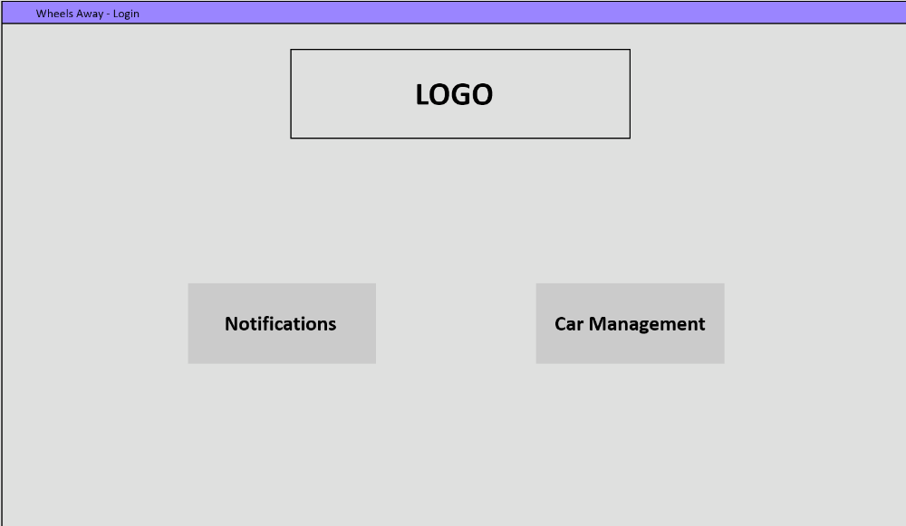

En el momento en que el usuario abre el programa, se le debe mostrar un menú con dos opciones:
- Notificaciones: debe redirigir al usuario a la página de notificaciones.
- Gestión de vehículos: debe redirigir al usuario a la página de Gestión de vehículos.

El logotipo del sistema debe presentarse en la posición media superior.

  - Gestión del Vehículo

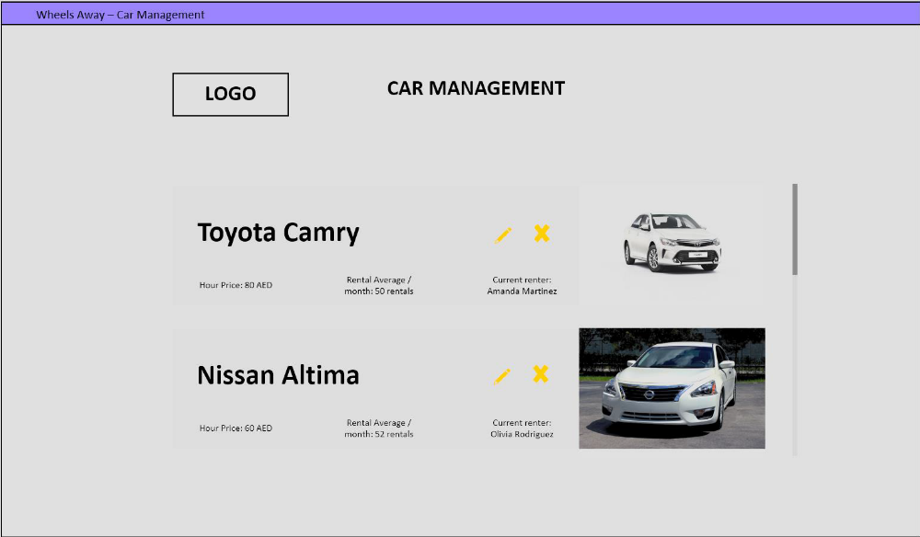

La página de administración de automóviles debe mostrar todos los automóviles en el sistema. En caso de que la lista de todos los autos no quepa en la pantalla, busque alguna forma para poder desplazarse hacia abajo y ver el resto de los vehículos.

En la parte superior, el logotipo debe mostrarse junto al título de la página.

Cada artículo presentado debe mostrar la siguiente información sobre el vehículo:
Título.

- Precio por hora.
- Alquiler Promedio / mes
- Inquilino actual (¡si no hay ninguno, deje el valor vacío; por ejemplo: usando este símbolo ­).
- Imagen del coche.
- Nombre del vehiculo
- Dos iconos de acción:

  - Editar: Este botón redirigirá al usuario a la página Editar (sección 7).
  - Eliminar: Al hacer clic, el sistema preguntará si el usuario está seguro de la eliminación. Si se confirma, el vehículo deberá eliminarse de la base de datos y la lista deberá actualizarse. Sin este coche.

  - Formulario de Actualización de un vehículo

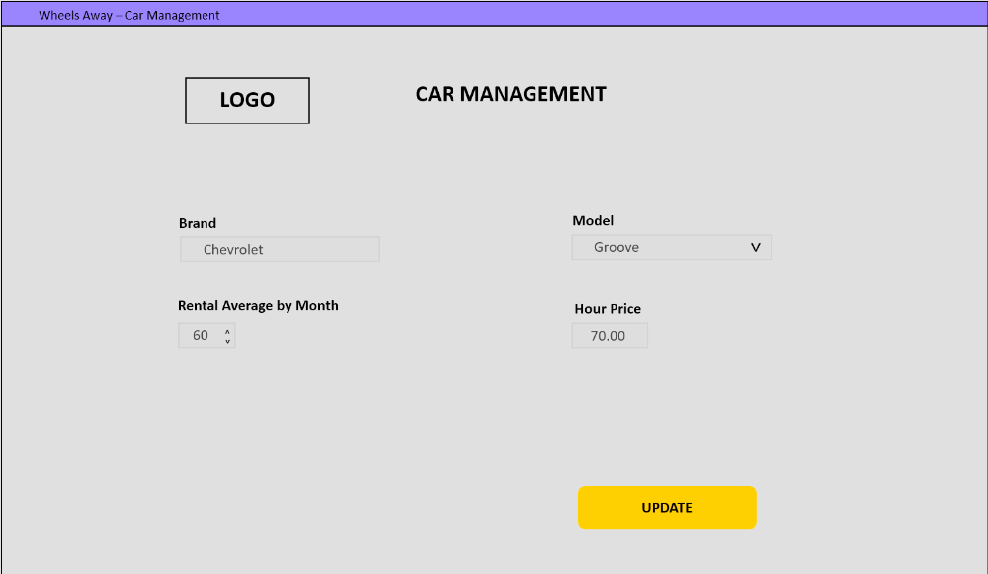

Este formulario permitirá al usuario editar los detalles del automóvil seleccionado.
- Marca: debe ser un campo de selección deshabilitado cuyo valor debe ser el nombre de la marca del coche.
- Modelo: debe ser un campo de selección deshabilitado cuyo valor debe ser el nombre del modelo del coche.
- Promedio de alquiler por mes: debe ser un campo numérico ascendente y descendente.
- Precio por hora: campo numérico. El usuario debe introducir el valor entero y el sistema, debería actualizar el valor automáticamente a un decimal.

- Botón Actualizar – Una vez que se hace clic, los datos del automóvil deben actualizarse en la base de datos y el Formulario se debe cerrar. La lista de vehículos ya debería estar disponible con los datos actualizados del vehículo.

  - Formulario de Notificaciones

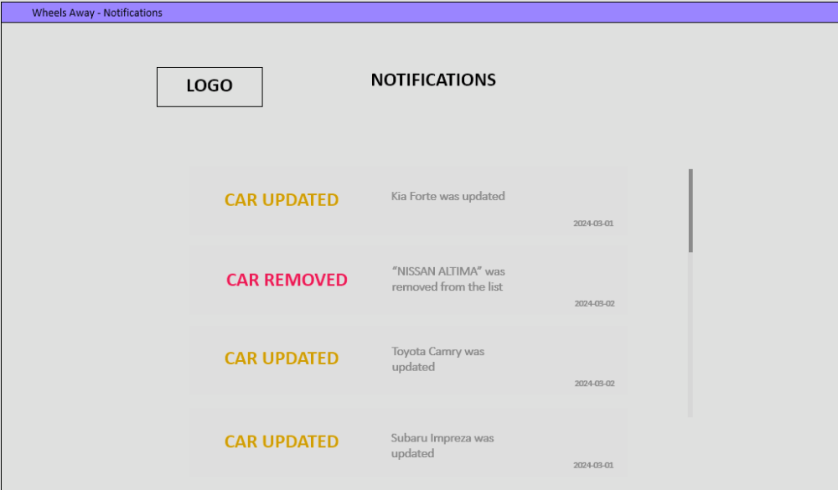

El formulario de Notificaciones mostrará las notificaciones de las operaciones aplicadas en el sistema, como, por ejemplo: El flujo de gestión de vehículos.

Todos los cambios realizados en los coches deben mostrarse en este formulario, incluidas las posibles eliminaciones. ejecutado por el empleado.

Las notificaciones deberán presentarse como tarjetas, las cuales mostrarán lo siguiente: Información de cada uno:
- Tipo de notificaciones: Debe ser el tipo de cambio ejecutado para los autos ­ CAR
ELIMINADO (debería mostrarse en rojo) y CAR ACTUALIZADO (debería mostrarse en naranja).
- Descripción: Debe contener la acción realizada. Este texto debe mostrar qué coche se modificó (indicando la marca y el modelo) y qué acción se aplicó (si se eliminó o actualizó).

- Fecha: La fecha en que se realizó el cambio en el sistema.

Las notificaciones deben mostrarse ordenadas desde las últimas modificaciones hasta las primeras. (De manera descendente).

